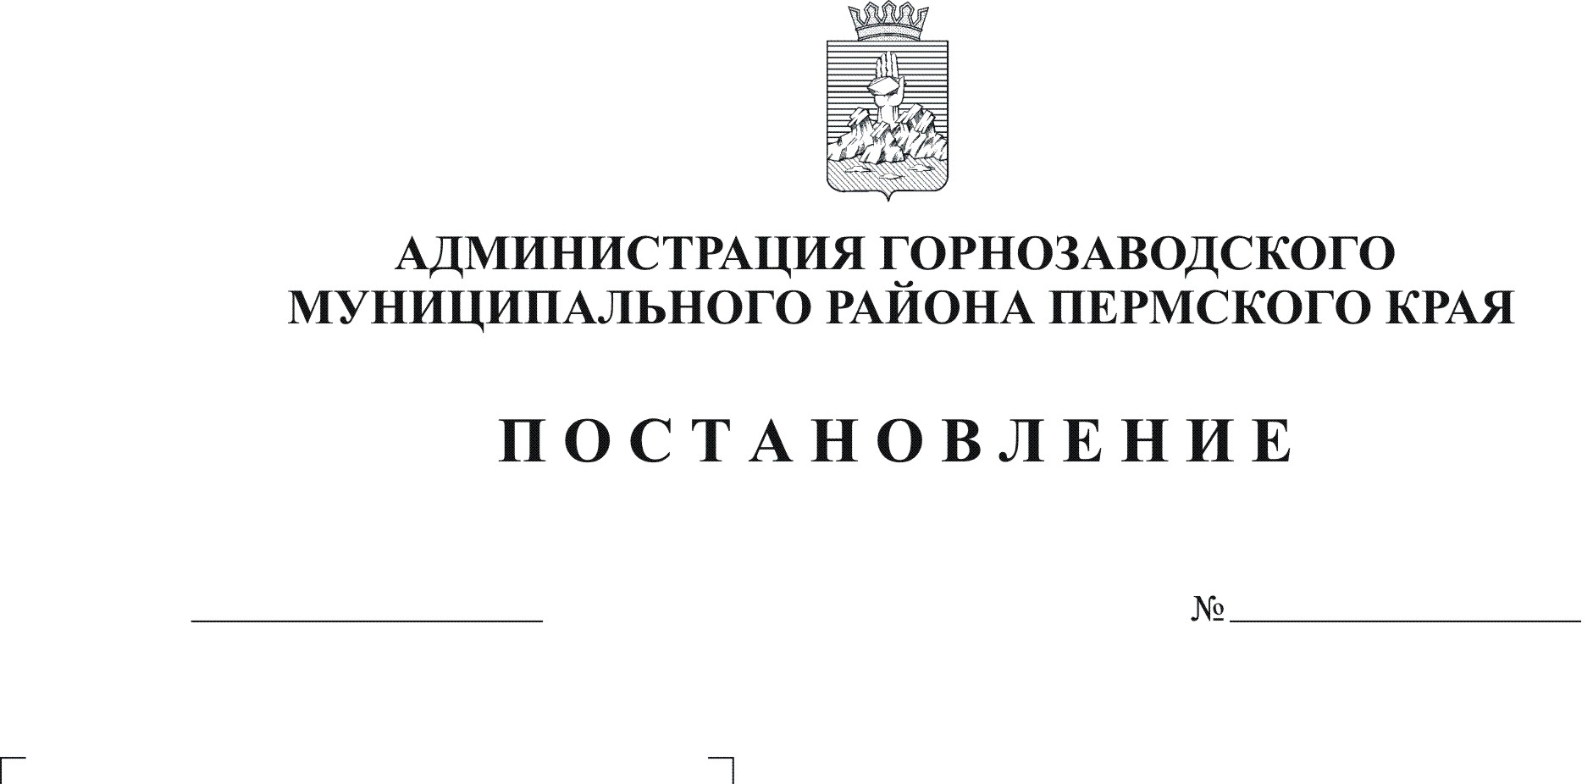
О подготовке документации по планировке
территории для проектирования сооружений связи
«ВОЛП на участке Лазарево – Тобольск.
Первый этап. Новое строительство»
21.12.2012
1599

Руководствуясь статьями 8, 46 Градостроительного кодекса Российской Федерации, статьями 7, 14 Федерального закона от 06 октября 2003 г. № 131-ФЗ «Об общих принципах организации местного самоуправления в Российской Федерации», статьей 36 Устава Горнозаводского муниципального района Пермского края, на основании обращения ОАО «Гипросвязь» от 15 ноября 2012 г.
ПОСТАНОВЛЯЮ:
1. Открытому акционерному обществу «Гипросвязь»:
1.1. обеспечить подготовку документации по планировке территории расположенной в ГКУ «Горнозаводское лесничество» в Горнозаводском районе Пермского края в соответствии с утвержденным техническим заданием, в составе проекта планировки и проекта межевания территории для проектирования сооружений связи «ВОЛП на участке Лазарево - Тобольск. Первый этап. Новое строительство» в техническом коридоре магистрального нефтепровода «Сургут–Полоцк»;
1.2. представить подготовленную документацию по планировке территории в администрацию Горнозаводского муниципального района Пермского края для проверки на соответствие требованиям Градостроительного кодекса Российской Федерации.
2. Отделу архитектуры и градостроительства аппарата администрации Горнозаводского муниципального района:
2.1. подготовить и представить на утверждение главе муниципального района - главе администрации Горнозаводского муниципального района техническое задание на разработку проекта планировки территории и проекта межевания территории для разработки проектной документации «ВОЛП на участке Лазарево - Тобольск. Первый этап. Новое строительство»;
2.2. осуществить проверку подготовленной документации по планировке территории на соответствие требованиям, установленным частью 10 статьи 45 Градостроительного кодекса Российской Федерации;
2.3. после проведения проверки представить документацию по планировке территории на утверждение главе муниципального района - главе администрации Горнозаводского муниципального района.
3. Опубликовать настоящее постановление в районной газете «Новости» и на официальном сайте администрации Горнозаводского муниципального района http://www.gornozavodskii.ru/.
4. Контроль за исполнением настоящего постановления возложить на заместителя главы администрации Горнозаводского муниципального района Буренина Д.С.

Глава муниципального района -
глава администрации муниципального
района А.Н.Афанасьев

Подлинный экземпляр находится в администрации Горнозаводского муниципального района

